Sut allai pobl yn eu harddegau feddiannu ein cyfrif Instagram?
Yn rhan o’r Diwrnod Meddiannu neu’r Diwrnod Meddiannu Digidol gan Bobl Ifanc, gallech wahodd pobl ifanc i feddiannu eich cyfrif Instagram. Mae hon yn ffordd wych o gynnwys pobl ifanc yn eich gwaith a chreu cynnwys difyr iawn i’ch sianelau. Dyma ein hoff awgrymiadau.
Mae Instagram yn rhwydwaith cyfryngau cymdeithasol lle gallwch rannu lluniau a fideos o’ch ffonau symudol. Gallwch dynnu lluniau drwy’r ap neu rannu lluniau sydd gennych ar eich ffôn yn barod. Gall y defnyddwyr bostio cynnwys ar eu tudalen Instagram neu yn eu Stori, sy’n ymddangos am 24 awr yn unig, a defnyddio hidlyddion a sticeri i addasu eu lluniau. I ganfod rhagor ynglŷn â sut i ddefnyddio Instagram, edrychwch ar y canllaw hwn gan Hubspot.
Rhaid i ddefnyddwyr Instagram fod yn 13 oed neu’n hŷn, felly gwnewch yn siŵr eich bod yn cynnwys cyfranogwyr o oedran priodol. Mae cyngor defnyddiol am ddiogelwch ar wefan UK Safer Internet Centre.

Cyn eich Diwrnod Meddiannu Instagram
Peidiwch ag anghofio, os ydych yn ffilmio neu’n tynnu llun unrhyw un dylech ofyn am eu caniatâd i wneud hynny o flaen llaw. Mae hyn yn cynnwys ymwelwyr a allai fod yn eich lluniau os ydych yn orielau’r amgueddfa. Efallai yr hoffech roi arwydd ar y wal yn rhoi gwybod i bobl eich bod yn ffilmio.
Penderfynwch pa ddyfais i’w defnyddio. Efallai y byddai’n haws gadael i bobl ifanc ddefnyddio eu ffonau ei hunain i feddiannu eich cyfrif Instagram. Pan ddaw’r diwrnod i ben, gallwch ofyn iddynt allgofnodi o’ch cyfrif a newid y cyfrinair. Neu, os oes gennych ddyfeisiau y cewch eu defnyddio o fewn y cwmni, fel tabledi, yna gallech ddefnyddio’r rhain. Cofiwch fod Instagram wedi’i lunio i’w ddefnyddio ar ffonau clyfar, felly defnyddio ffôn fyddai’r opsiwn gorau.
Gwnewch yn siŵr bod Instagram wedi’i lwytho a’i ddiweddaru cyn eich Diwrnod Meddiannu. A cysylltwch â’r Wi-Fi cywir i arbed amser ar y diwrnod. Os cewch broblemau gyda’ch Wi-Fi, efallai y byddai werth gofyn i bobl ifanc a ydynt yn fodlon defnyddio eu data eu hunain.
Efallai y byddwch eisiau lawrlwytho apiau eraill, e.e. Boomerang, sy’n gadael i chi greu fideos tebyg i GIF, neu Layout sy’n gadael i chi drefnu nifer o luniau mewn un ddelwedd. Gofynnwch i’ch pobl ifanc pa rai maen nhw’n eu defnyddio.

Gwnewch yn siŵr eich bod yn dilyn ac yn tagio Kids in Museums. Ein dolen ar Instagram yw @kidsinmuseums a’n hashnod yw #TakeoverDay. Defnyddiwch ein hashnod a thagio @kidsinmuseums ymhob postiad a stori a lwythwch – mae hyn yn golygu y byddwn yn gallu eu rhannu nhw o’n cyfrif. Ar ‘Stories’, gallwch wneud hyn drwy ddethol yr opsiwn sticeri, yna #Hashtag a @Mention fel y gwelwch isod.

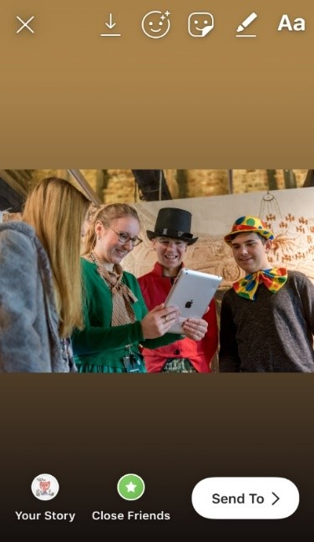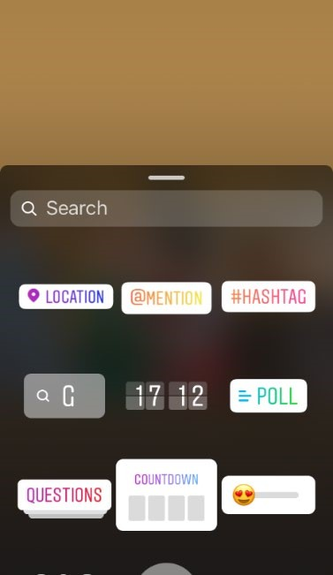

Ar y diwrnod
Byddem yn awgrymu eich bod yn strwythuro eich Diwrnod Meddiannu fel hyn:
- post cyflwyno ar Instagram
- stori Instagram gydag o leiaf deg stori
- post crynhoi ar Instagram ar ddiwedd y diwrnod.
Ond, mae’n dibynnu ar yr hyn y mae eich pobl ifanc eisiau ei wneud. Efallai yr hoffech greu thema ar gyfer y diwrnod i’ch helpu i strwythuro eich gwaith – er enghraifft, canolbwyntio ar arddangosfa newydd.

1. Post cyflwyno
Byddem yn awgrymu eich bod yn postio llun neu fideo ar ddechrau’r diwrnod i gyflwyno’r amgueddfa a’r bobl ifanc sy’n meddiannu, yn ogystal â gofyn i’ch dilynwyr edrych ar eich straeon. Un post cyflwyno da efallai fyddai #MuseumSelfie o’ch pobl ifanc.

2. Stori Instagram
Lle eich pobl ifanc yw hi i benderfynu sut yr hoffent greu eu stori. Gall pob stori fod yn llun, clip fideo neu destun, a gallwch wneud iddynt edrych yn hwyl gyda sticeri. Mae’r sticeri’n cynnwys emojis, gifs, arolygon barn, cwestiynau a mwy (yn debyg i’r llun ar ochr dde tudalen 1).
Rydym wedi creu cyfres o heriau y gallai eich pobl ifanc gymryd rhan ynddynt:
- Rhannwch eich hoff wrthrych.
- Rhannwch eich hoff le yn yr adeilad neu du allan yn y tir.
- Ffilmiwch gyfweliad byr gydag aelod o staff am eu gwaith a’r pethau y maent yn eu gwneud heddiw. (Mae rhai cwestiynau enghreifftiol ar y gwaelod.*)
- Rhowch daith i ni o amgylch yr amgueddfa neu arddangosfa.
- Rhannwch rywbeth annisgwyl o’r ystafelloedd sydd ar gau i’r cyhoedd.
- Dewch o hyd i rywbeth yn yr amgueddfa sydd yr un oed â chi neu’n iau.
- Cyfatebwch emoji gyda gwrthrych yn yr amgueddfa.
- Gofynnwch i ddilynwyr ddyfalu pa baentiad neu wrthrych sydd ar eich meddwl gan ddefnyddio emojis.
- Gwnewch siâp gyda’ch corff sy’n cyfateb â siâp gwrthrych yn yr amgueddfa.
- Crëwch meme drwy dynnu llun ac ychwanegu testun.
- Rhannwch ddarlun rydych wedi’i greu yn ystod eich ymweliad.
- Crëwch arolwg barn i ddilynwyr eich cyfrif bleidleisio arno.
- Sgwrsiwch gyda sefydliad arall sy’n cynnal #TakeoverDay.
- Gofynnwch i ddilynwyr gyflwyno cwestiynau am yr amgueddfa i chi eu hateb.

Dydy hon ddim yn rhestr gyflawn ac efallai bod gennych eich syniadau newydd eich hun, ond dylai fod yn arweiniad defnyddiol i’ch rhoi chi ar y trywydd cywir.

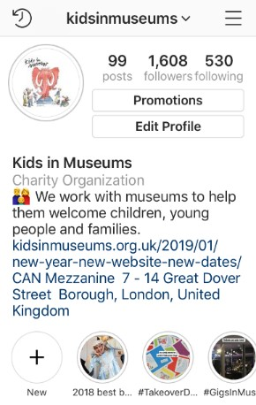
Crynhoi
Ar ddiwedd y diwrnod, gallech rannu ail bost Instagram gyda’ch pobl ifanc yn ffarwelio ac yn rhannu’r pethau y maent wedi eu dysgu neu eu mwynhau gan atgoffa’r dilynwyr i gymryd cipolwg ar eich Straeon.
Gallwch gadw ac amlygu eich holl straeon Instagram o’r diwrnod drwy glicio ar yr arwydd plws ar eich tudalen broffil, ac yna ddewis yr holl straeon o’r diwrnod.

Ein hoff awgrymiadau i gyfranogwyr
- Cofiwch mai lle i rannu lluniau ydy Instagram. Ydy eich lluniau’n mynd i gipio sylw pobl? Ydyn nhw o ansawdd da? Neu ydyn nhw’n datgelu rhywbeth am y gwaith sy’n digwydd allan o olwg y cyhoedd?
- Sgwrsiwch, ond peidiwch â dweud unrhyw beth na fyddech yn hapus i’ch nain neu’ch mam-gu neu guradur yr amgueddfa ei ddarllen!
- Os bydd rhywun yn gadael sylw neu neges gas, peidiwch ag ymateb.
- Edrychwch ar ein huchafbwyntiau Meddiannu Instagram neu Ddiwrnod Meddiannu ar Instagram i gael rhywfaint o ysbrydoliaeth ar gyfer eich diwrnod chi.
- Mwynhewch a byddwch yn greadigol – beth fyddech chi’n hoffi ei weld ar y cyfrif Instagram yma?

